**Configuración de un Custom Domain en Heroku usando PointDNS**

**Objetivo:** Configurar un dominio personalizado en Heroku utilizando el servicio de administración de DNS de PointDNS. Esto permitirá asociar un dominio comprado en Hostinger con una aplicación alojada en Heroku y redirigir el tráfico de HTTP a HTTPS.

**Descripción:** En esta receta, aprenderás cómo configurar un dominio personalizado en Heroku utilizando el servicio de administración de DNS de PointDNS. Se actualizarán los nameservers para apuntar a PointDNS. Luego, se realizará la configuración en Heroku y se añadirá redireccionamiento de HTTP a HTTPS.

**Recursos necesarios:**

* Tener comprado el dominio en Hostinger

**Pasos:**

**1. Instalar PointDNS como add-on en Heroku**

Ingresar a la aplicación web Dory en heroku. Dar click en la pestaña Overview luego en Configure Add-ons y buscar PointDNS. Dar click en instalar.

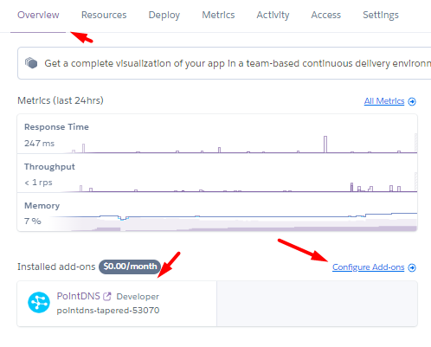

**2. Configuración en Hostinger:**

Accede a la sección "DNS/Nameservers" en Hostinger y actualiza los nameservers con los proporcionados por PointDNS (dns-au.pointhq.com, dns-ca.pointhq.com, dns-nl.pointhq.com, dns-us.pointhq.com).

Guarda los cambios y asegúrate de que el dominio esté apuntando correctamente a PointDNS.

Configuración en Heroku:

**3. Accede a la pestaña "Settings" de tu aplicación en Heroku.**

En la sección "Domains", agrega el dominio adquirido de la siguiente forma dominioadquirido.com y www.dominioadquirido.com

Heroku generará registros DNS target para cada dominio. Toma nota de estos valores.

**4. Configuración en PointDNS:**

Accede a tu cuenta de PointDNS y encuentra la opción para administrar los registros DNS.

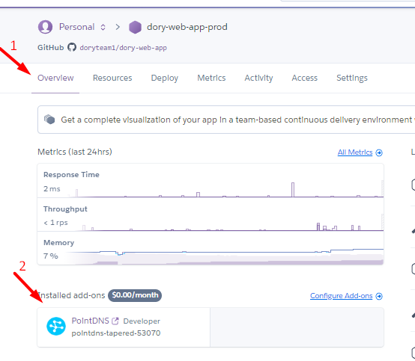

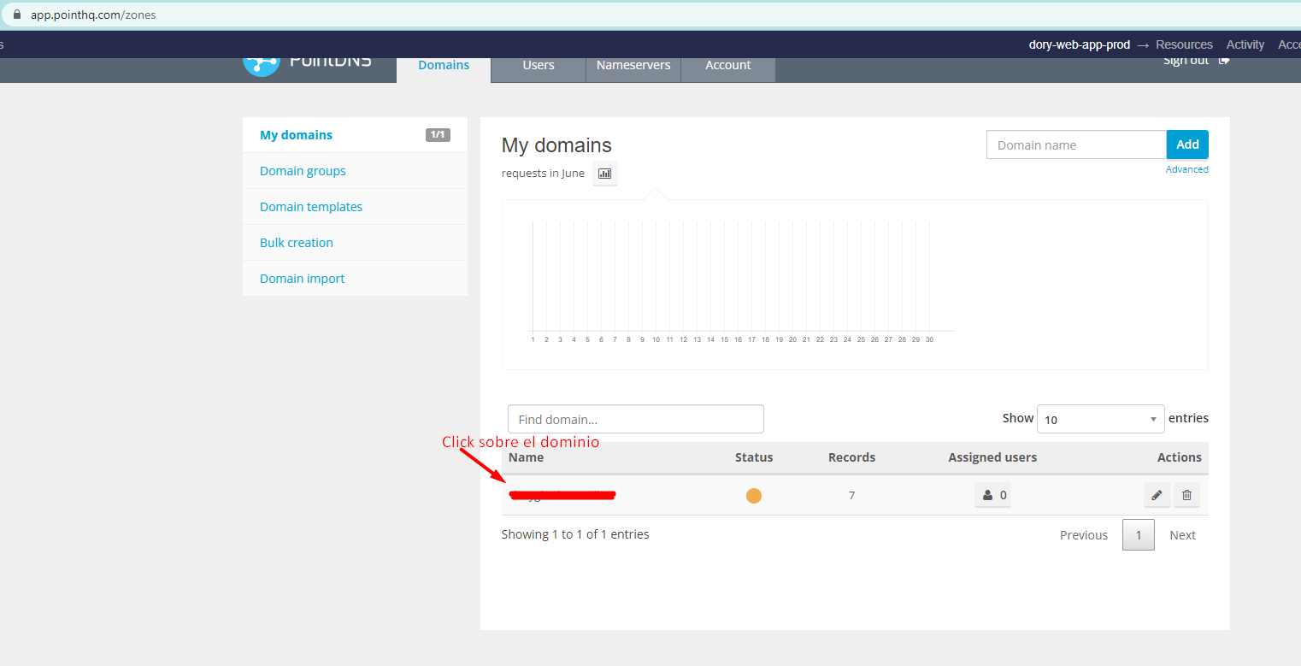

Crea un registro ALIAS con el nombre "dominioadquirido.com" y apunta el destino al DNS target generado por Heroku.

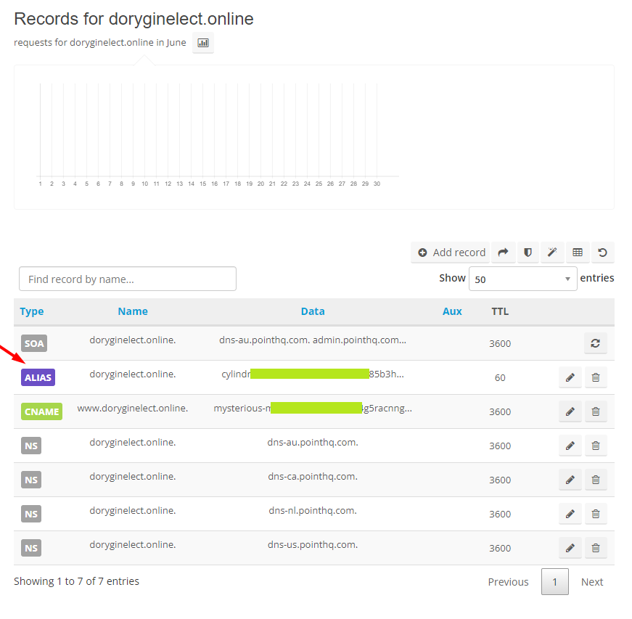

Crea un registro CNAME con el nombre "www.dominioadquirido.com " y apunta el destino al DNS target generado por Heroku.

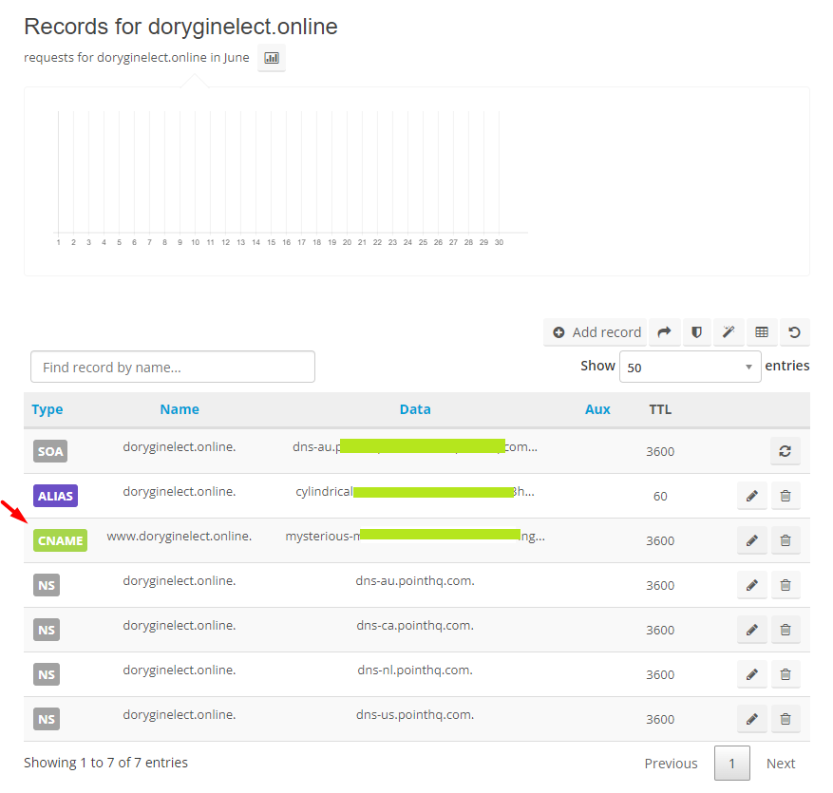

**Verificación:**

Espera unos minutos para que los cambios de DNS se propaguen.

Verifica que al ingresar dominioadquirido.com o www. dominioadquirido.com en un navegador, se cargue correctamente tu aplicación en Heroku.